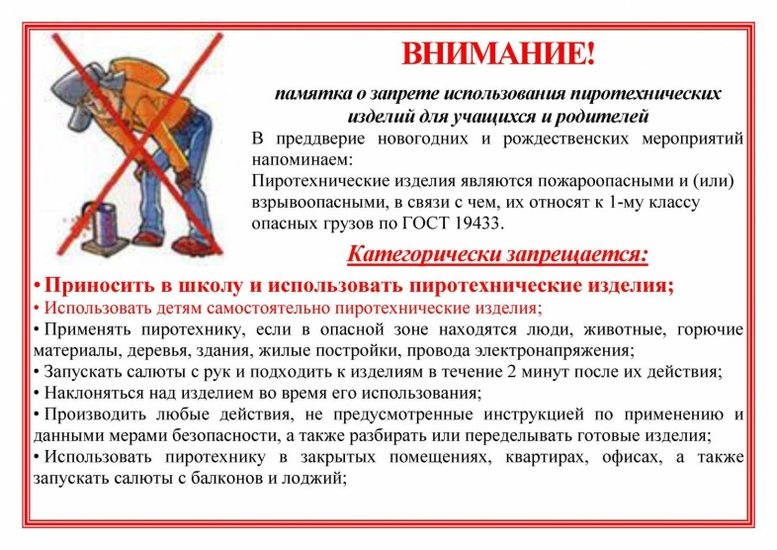
Государственное бюджетное учреждение социального обслуживания населения
Ростовской области
«Социально-реабилитационный Центр для несовершеннолетних
г. Волгодонска»

«Осторожно, пиротехника! Безопасный праздник Новый год!

Техника безопасности и правила поведения несовершеннолетних на зимних каникулах»

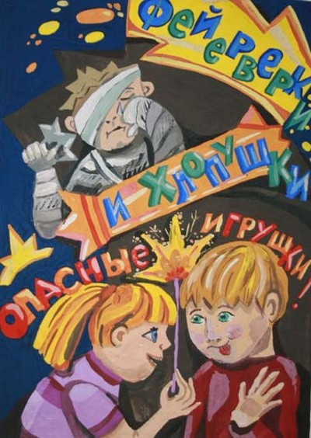

1.Как правильно использовать бенгальские огни.

- Бенгальские огни, как и любая пиротехника, являются огнеопасными.
- Применять бенгальские огни надо только после тщательного осмотра на предмет повреждений и ознакомления с инструкцией.
- Несмотря на обыденность, бенгальский огонь очень красивый (а главное доступный) фейерверк.
- Использовать бенгальскую свечу рекомендуется, держа в руке за свободную от пиротехнического состава часть, угол наклона должен быть 30-45 градусов
- А цветные бенгальские свечи следует применять только на открытом воздухе, вне помещений, потому что в составе пиротехнического состава, используемого при их изготовлении, присутствуют агрессивные окислители, выделяемые продуктами горения.

2.Правила пользования пиротехникой.

- Нельзя носить пиротехнические изделия в карманах.
- Нельзя сжигать пиротехнику в костре.
- Нельзя разбирать пиротехнические изделия и подвергать их механическим воздействиям.
- Не допускайте открытого огня в помещении, где хранится пиротехника.
- Располагайте пиротехнику вдали от нагревательных приборов.
- Помните, что пиротехнические изделия боятся сырости, и это может отразиться на их работе.
- Любую пиротехнику надо зажигать на расстоянии вытянутой руки
- Не используйте пиротехнику самостоятельно, без взрослых!

Самой частой травмой, получаемой при использовании петард, хлопушек и бенгальских огней, являются ожоги.
Ожог кожи — это травма, полученная в результате воздействия высокой температуры: пламени, кипятка, пара; электрического тока, химического вещества: кислоты или щёлочи; ионизирующего излучения, т.е. радиации.

3.Техника безопасности и правила поведения учащихся на зимних каникулах.
1. Необходимо быть осторожным, внимательным на улице, при переходе
дороги - соблюдать правила дорожного движения.
2. Быть осторожным при контакте с электрическими приборами, соблюдать технику безопасности при включении и выключении телевизора, электрического утюга, чайника и т.д.

3. Соблюдать технику безопасности при пользовании газовыми приборами и печкой.
4. Соблюдать временной режим при просмотре телевизора и работе на компьютере.
5. Во время прогулок на улице осторожно обращаться с лыжами, коньками, санками.
6. При очень низкой температуре воздуха не выходить на прогулку во избежание обморожения кожи.
7. Запрещается находиться на улице без сопровождения родителей после 22 часов

